Số biên nhận hồ sơ

..................................

.....................................
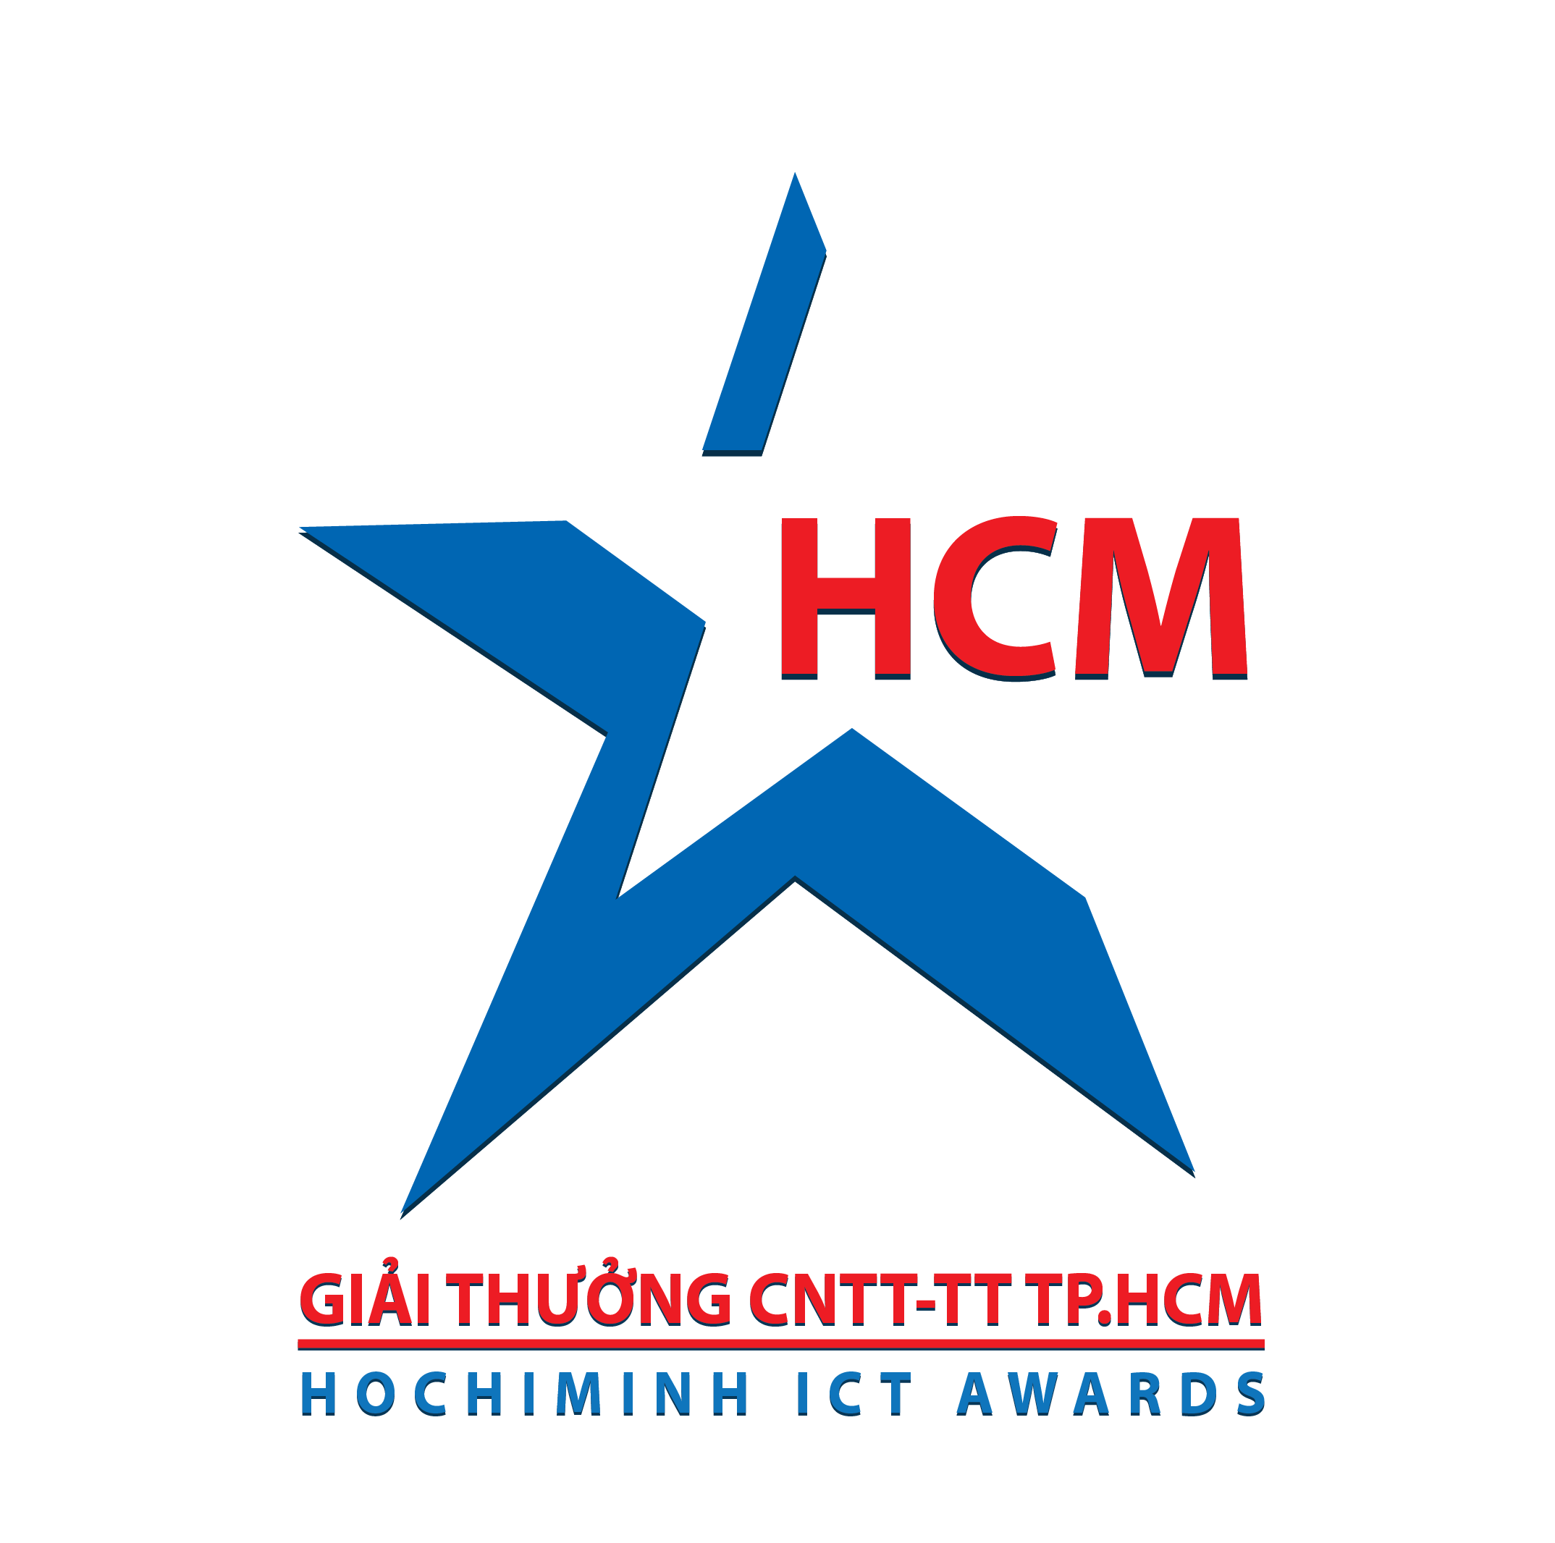
HỒ SƠ ĐĂNG KÝ THAM DỰ
GIẢI THƯỞNG CÔNG NGHỆ THÔNG TIN VÀ TRUYỀN THÔNG THÀNH PHỐ HỒ CHÍ MINH

Nhóm 4. Đơn vị ứng dụng Công nghệ thông tin – Truyền thông tiêu biểu
Cơ quan,đơn vị tham gia:…………………………………………………….
Tên sản phẩm:………………………………………………………………...
Người nộp hồ sơ:……………………………………………………………...
Điện thoại liên lạc:……………………………………………………………

DANH MỤC HỒ SƠ

Thành phần hồ sơ: …..bộ, bao gồm:
1 . Hồ sơ tham gia Giải thưởng theo mẫu
2 . Bản sao giấy chứng nhận đăng ký kinh doanh
3 . Báo cáo kết quả hoạt động tài chính/kết quả hoạt động kinh doanh của 3 năm (2016, 2017, 2018) đã được kiểm toán hoặc xác nhận của cơ quan có thẩm quyền
4 . Tài liệu mô tả về nội dung đăng ký tham gia
5 . Các chứng chỉ chất lượng của ngành đã đạt
6 . Đánh giá của khách hàng, đối tác
7 . Cam kết về bản quyền
8. Bản cam kết của doanh nghiệp về hoàn thành nghĩa vụ thuế
9. .

HỒ SƠ THAM GIA TUYỂN CHỌN GIẢI THƯỞNG CNTT – TT THÀNH PHỐ HỒ CHÍ MINH LẦN 11 NĂM 2019
Áp dụng cho nhóm danh hiệu:
Đơn vị ứng dụng Công nghệ thông tin – Truyền thông tiêu biểu

A. Giới thiệu về doanh nghiệp:
Tên đơn vị:

Địa chỉ đăng ký kinh doanh ( nếu là chi nhánh tại TP. HCM thì đăng ký địa chỉ chi nhánh):

Địa chỉ liên hệ:
Điện thoại: Fax:
Email:
Địa chỉ website:
Số giấy chứng nhận đăng ký kinh doanh: ………………
Nơi cấp: Ngày cấp:
Vốn đăng ký:
Giấy phép thành lập chi nhánh tại TP. HCM ( nếu trụ sở chính không đặt tại TP. HCM): Ngày cấp
Nơi cấp:
Cơ quan chủ quản (nếu có):
Số tài khoản ngân hàng:
Tên Ngân hàng (ghi rõ chi nhánh – nếu có):
Doanh thu các năm 2016, 2017, 2018:

B. Nội dung đăng ký tham gia:
I. Hoạch định và Nguồn lực:
- Hoạch định chiến lược:
- Hoạch định chiến lược CNTT ngắn hạn:

- Hoạch định chiến lược CNTT trung và dài hạn:

- Nguồn nhân lực:
- Lãnh đạo về CNTT (CIO): …… người, Họ tên: ……………………….., Chức vụ: ………………………….
- Cán bộ chuyên trách CNTT:
+ Quản trị hệ thống: ………… người
+ Phần mềm ứng dụng: ……... người
- Trình độ CNTT của đội ngũ nhân viên:
+ Cao đằng: ……….. người
+ Đại học: ………… người
+ Sau đại học: ……… người
+ Khác: ………. người
- Quá trình phát triển, chuẩn hóa đội ngũ nhân sự về CNTT:
+ Đào tạo ngắn hạn: …………………………………………………..
+ Đào tạo chuyên sâu: ………………………………………………..
II. Ứng dụng CNTT:
- Phục vụ giao dịch với khách hàng:
- Có trang thông tin điện tử giao dịch qua mạng

- Có hệ thống mail nội bộ

- Có hệ thống bán hàng qua mạng

- Phục vụ quản lý điều hành nội bộ
- Có hệ thống quản lý văn bản, điều hành

- Có hệ thống quản lý lịch công tác

- Quản lý công việc, kế hoạch

- Hiện thực hóa việc vận hành và sử dụng hệ thống CNTT:
- Quản lý tài chính kế toán

- Quản lý nhân sự, tiền lương

- Quản lý quan hệ khách hàng

- Khác (liệt kê các ứng dụng khác)

III. Tính hiệu quả của việc ứng dụng CNTT trong quá trình quản lý sản xuất, kinh doanh:
- Tăng năng suất, tiết kiệm chi phí:
- Tăng năng suất: ……… %
- Tiết kiệm chi phí so với trước khi ứng dụng CNTT trong quản lý: ……..%
- Tăng cường hiệu quả công tác quản lý, kiểm tra, giám sát:

- Đổi mới, chuẩn hóa quy trình:

- Tạo sự thuận lợi cho khách hàng trong quy trình phục vụ:

- Hỗ trợ cho việc ra các quyết định quản lý, hỗ trợ việc xây dựng các chiến lược nhằm đạt lợi thế cạnh tranh:

IV. Ứng dụng xu hướng công nghệ mới:
- Ứng dụng công nghệ mạng xã hội
- Có ứng dụng MXH trong truyền thông, kinh doanh

- Có áp dụng công nghệ Social listening

- Khác

- Ứng dụng trên Mobile, IOT
- Có ứng dụng trên Mobile

- Có ứng dụng các giải pháp SmartOffice, IOT, …

- Ứng dụng thanh toán trực tuyến, dựa trên dữ liệu lớn (BI, Analytic, Big Data)
- Có ứng dụng thanh toán trực tuyến

- Có ứng dụng công nghệ phân tích dữ liệu để phục vụ thống kê, dự báo, …

- Ứng dụng công nghệ điện toán đám mây (Cloud)

V. Đầu tư bảo mật, đảm bảo an toàn thông tin cho hệ thống:
- Đầu tư giải pháp kỹ thuật đảm bảo an toàn thông tin cho hệ thống doanh nghiệp:
- Trang bị hệ thống an toàn, dự phòng điện, chống sét và phòng chống cháy nổ, hệ thống giám sát, làm lạnh cho hệ thống máy chủ (An toàn vật lý):
Có Không
- Quản lý phân quyền, truy cập an toàn thông tin (An toàn dữ liệu)
Có Không
- Giải pháp đảm bảo ANTT cho các ứng dụng Web và Email (An toàn thông tin cho ứng dụng)
Có Không
- Hệ thống tường lửa, IPS, chống Ddos, chống thất thoát dữ liệu, kiểm soát truy cập Intenet (an toàn trong truy cập mạng)
Có Không
- Antivirus, Device control, Personal Firewall, Personal IPS, Ecryption (an toàn mã độc)
Có Không
- Có giải pháp dự phòng đảm bảo cho tính sẳn sàng hệ thống (Backup & Restore):
Có Không
- Chính sách an toàn, an ninh thông tin:
- Quản lý tài sản thông tin (lưu trữ, bảo mật, truy cập, tránh mất thoát dữ liệu
Có Không
- Quản lý sự cố an toàn thông tin
Có Không
- Quản lý về việc tiếp nhận, duy trì và phát triển duy trì các hệ thống thông tin:
Có Không
- Các chính sách tuân thủ và đảm bảo:
Có Không
VI. Các nội dung bổ sung (Để xét điểm cộng thêm):
- Doanh nghiệp đạt các chứng chỉ chất lượng của ngành (ISO,…):

- Đánh giá của khách hàng, đối tác:
- Bằng khen cấp Bộ, Thành phố: ………………………………………
- Bằng khen Hội chuyên ngành: ……………………………………….
- Bằng khen các đơn vị, tổ chức khác: …………………………………
- Thư đánh giá từ khách hàng: ………………………………………….

Chúng tôi cam kết về tính chính xác và hoàn toàn chịu trách nhiệm về những nội dung đã cung cấp ở trên.

Thành phố Hồ Chí Minh, ngày tháng năm 20…..
Đại diện cơ quan/tổ chức/doanh nghiệp
(Ký tên, đóng dấu)

Ghi chú: Việc điền đầy đủ các thông tin về sản phẩm mà Doanh nghiệp đăng ký tham gia Giải thưởng theo mẫu này có vai trò rất quan trọng trong quá trình đánh giá tuyển chọn. Đề nghị các đơn vị đọc kỹ yêu cầu trước khi trả lời. Sau khi điền xong mẫu hồ sơ hãy xoá những chú thích đã ghi hướng dẫn tại mẫu này.

